МЕТОДИЧЕСКАЯ РАССЫЛКА № 4/2019

В приемную семью пришли дети – родные братья и сестры

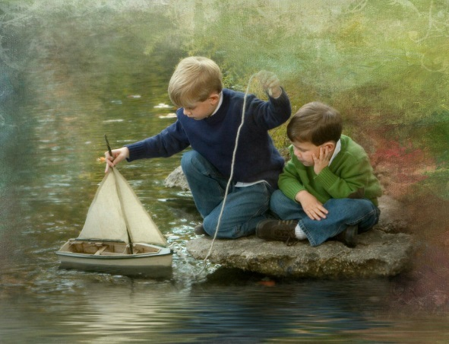

Брат всегда говорил мне, что я добрый. И я стал добрым. Он говорил мне, что я наивный, и я стал наивным. Он говорил мне, что я способен на многое, и однажды я спас целый мир.

Джорди Риверс.

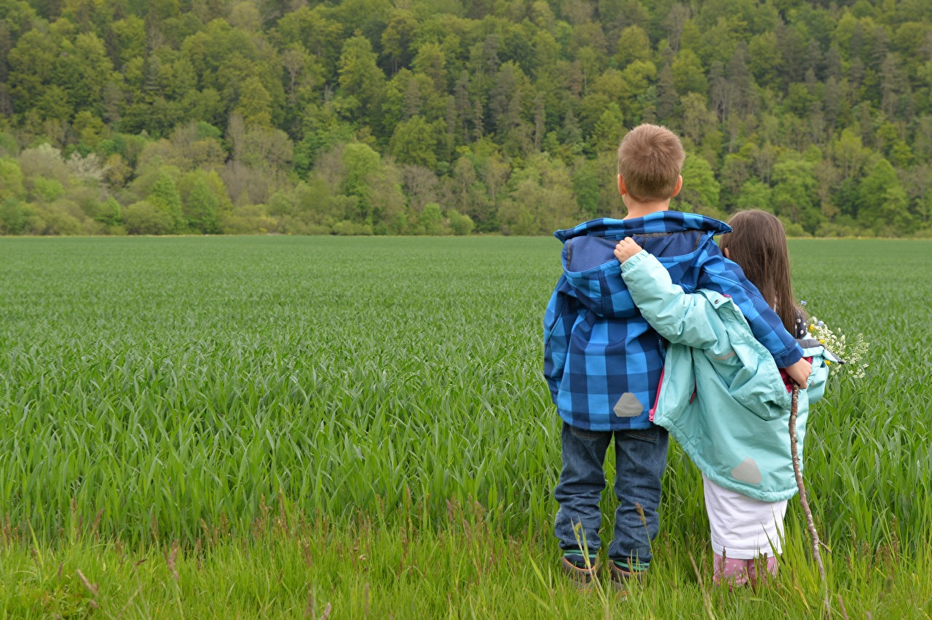
Сиблинговые отношения – одна из самых продолжительных связей из близких отношений между людьми. Независимо от их эмоционального оттенка (теплые, формальные, конфликтные и пр.), часто они продолжаются дольше других межличностных отношений (дружеских, супружеских, детско-родительских), создают общий опыт жизни братьев и сестер, начиная с раннего детства и до преклонного возраста. Постоянное общение и взаимодействие, общие семейные ритуалы и привычки в самых простых ежедневных ситуациях предоставляют возможность людям всех возрастов формировать и развивать привязанность, эмоционально значимые связи, чувство семейного единства.
Сиблинги (англ.) – генетический термин, обозначающий потомков одной семьи: братья, сестры, сюда входят приемные и усыновленные дети.

Условия воспитания оказывают особое влияние на отношения сиблингов. Как показывает практика, взаимодействие сиблингов в организациях для детей-сирот имеет свои особенности, которые надо учитывать при приеме ребенка в семью. Отношения между братьями и сестрами приобретают в этих условиях свою специфику. Семейные связи складываются, интегрируются и осознаются личностью постепенно. В силу возрастных особенностей и познавательных процессов, маленьким детям сложно воспринимать своих кровных братьев или сестер, проживающих отдельно в учреждении, оставшихся в кровной семье или находящихся в другой приемной семье, в качестве сиблингов. Из-за возрастных особенностей ребенка сиблинговые связи могут быть либо вовсе не сформированы, либо легко утрачены. Смена взрослых, взаимодействующих с детьми, разделенность их функций в отношении ребенка, перевод детей из одной группы в другую, из одного учреждения в другое, не позволяют ребенку выстроить систему отношений привязанностей. В детском доме уже сложившиеся родственные связи начинают разрушаться. Однако стереотип выполнения родительской роли старшего ребенка в отношении младших детей может оставаться достаточно длительное время. При этом старшие сиблинги чувствуют отчуждение, «защитное отвержение» (защитная реакция на травмирующий опыт) от младших. Младшие дети пытаются поддерживать отношения со старшими, при этом старшие братья и сестры теряют к ним интерес. Попадая в замещающую семью, они плохо осознают свои родственные связи, и процесс интеграции у них мало отличается от включения в семью не сиблинговой группы.
Сиблинги – выходцы из неблагополучных семей с незначительным институциональным опытом воспитания – могут иметь чрезвычайно сильные, хотя и амбивалентные эмоциональные связи. Доступность их друг для друга, отсутствие пространственных границ, отдельных комнат, с одной стороны, усиливает эти связи, с другой – ведет к росту агрессии.
Ролевые позиции сиблингов играют большое значение при помещении их в семью. Один сиблинг может выступать для другого в качестве: утешителя в сложных ситуациях; «опекуна»; примера, ролевой модели; конкурента – катализатора достижений; союзника, друга.

Независимо от распределения ролей сиблинги, живущие вне кровной семьи, являются друг для друга незаменимым источником формирования идентичности, жизненной истории, т.к. они хранят уникальные, никому не известные эпизоды семейной истории, причем истории, увиденной глазами сверстника и поэтому вызывающей у ребенка особый резонанс.
Существуют данные о том, что присутствие сиблингов ведет к минимизации последствий травмы сепарации от родителей. Старший сиблинг служит для младшего ребенка «безопасной базой» для исследования окружающего мира. Сиблинг может играть роль заместителя матери и выполнять успокоительную функцию, является утешителем в ситуации смены семьи. Уже к году ребенок проводит во взаимодействии с сиблингами почти столько же времени, сколько во взаимодействии с матерью.

Помимо смягчения интенсивности психологической травмы, передача сиблингов в замещающую семью без их разлучения снижает давление на каждого отдельного ребенка, жесткость ожиданий по отношению к нему, так как у каждого из сиблингов есть свои сильные стороны, из которых у приемных родителей складывается образ «хорошего» ребенка.
Рассматривать вариант с разделением сиблингов следует, если их совместное проживание: нарушает нормальные детско-родительские отношения, приводит к невозможности удовлетворить потребности одного из детей, укрепляет деструктивные отношения, несмотря на попытки нормализовать их, угрожает чьей-либо безопасности. Важно учитывать, что разлучение сиблингов несет в себе скрытое сообщение о том, что кровные узы, родство не являются важными. Однако возможны ситуации, когда выбор стоит между сохранением отношений между сиблингами или сохранением детско-родительских отношений с каждым из них.

Для приемных родителей вопрос взаимоотношений с биологической (кровной) семьей ребенка является наиболее острым и болезненным. Но если для усыновителей ответ на этот вопрос часто однозначен: «Не общаться», то для приемных родителей, опекунов, патронатных воспитателей, ответ на этот вопрос является спорным даже по существующему законодательству, которое дает право ребенку в приемной семье на поддержание личных контактов с биологическими родственниками, если это не противоречит его интересам и нормальному развитию и воспитанию.

Зачастую будущие приемные родители думают, что воспитывать одного ребенка-сироту намного легче. Но это не совсем так. Иметь брата или сестру в его осиротевшей ситуации – это счастье, это опора, это чувство «Я не Один». У детей одна история, одна боль и одна мама (или один отец, хотя на практике это встречается редко), которая подарила им обоим жизнь, любовь, но в тоже время причинила им боль и страдания, слезы и отчаяние… Брат или сестра – это инстинктивно самый близкий человек.
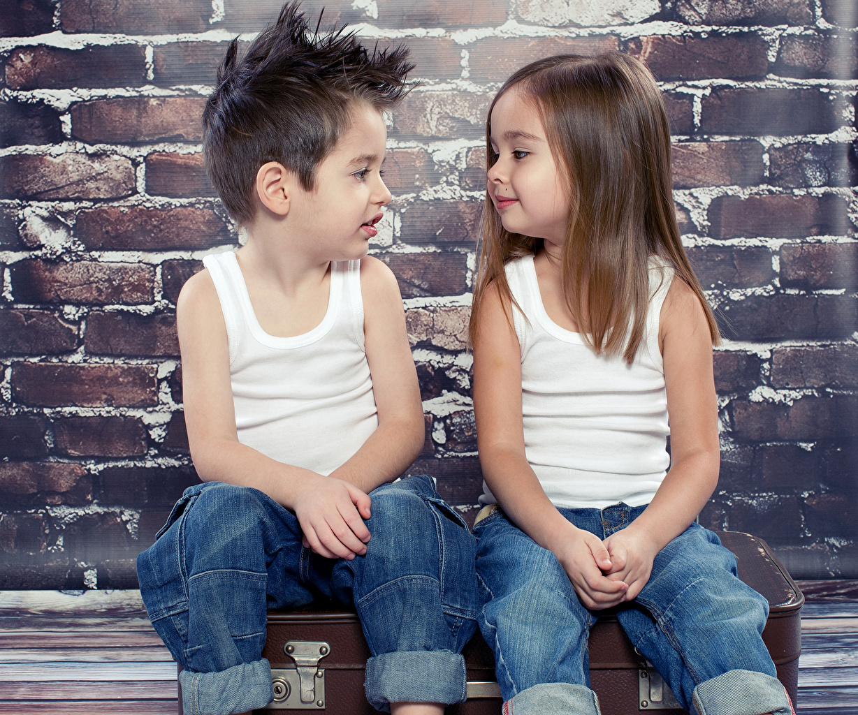
Отсюда и основные страхи приемных родителей: «Что эти дети пережили в биологической семье?», «Что у них в голове?» и «Что у них на душе?». И это проблема для приемных родителей, когда они не могут полностью узнать об истории «до приемной семьи».
Пройдет время, дети пройдут адаптацию в новой семье, привыкнут к ее образу жизни, обрядам, правилам, членам семьи и новому социальному окружению (при смене школы, места жительства и т.д.), и они, ощутив доверие, любовь, поддержку, начнут «по чайной ложке» дозированно рассказывать о прошлом, о «плохих» родителях, как было там – в семье родной… И при этом, как правило, дети будут испытывать непонятные для них самих чувства… Ведь, с одной стороны, дети привязаны к кровным родителям, они к ним продолжают испытывать близкие отношения, могут скучать и тосковать по ним, с другой стороны, они боятся их, защищаются от них. И ребенок, рассказывая плохое о своих родителях, к которым он некоторое время назад испытывал совсем другие теплые чувства, чувствует, что он их предает, он сам виноват. Вот это двойственная гамма чувств бессознательно управляет поведением ребенка, он может злиться, плакать, обижаться по мелочам, плохо спать, капризничать и протестовать. Должно пройти определенное время, чтобы справиться со всем этим «багажом».
Осиротевшие родные братья и сестры – это другая картина, отличающаяся от тех сиблинговых отношений, сформировавшихся в обычной благополучной семье.
К примеру, возьмите историю сказки Аленушки с братом Иванушкой, ставшим козленочком. За все чтение этой сказки мы ощущаем теплую заботу сестры о брате, их взаимную поддержку и чувствуется, как будто они боятся потерять друг друга.
Таков первый тип отношений сиблингов в приемной семье. Братья и сестры демонстрируют очень близкие отношения, поддерживают друг друга, а главное, у них наблюдается патологическая привязанность, когда они испытывают страх, проявляют истерику и напряжение при длительном расставании друг с другом. Младшие могут относиться к старшим как к родителям. Ведь так и бывает в асоциальных семьях, когда старшие дети берут на себя роль родителей. Они присматривают за младшими, кормят их, укладывают спать, одевают и даже могут возить в детский сад. Они также умеют заботиться о своих «плохих» родителях – прячут бутылки, выключают телефоны, свет дома, разговаривают шепотом, не шумят, чтобы мама спала долго и протрезвела.
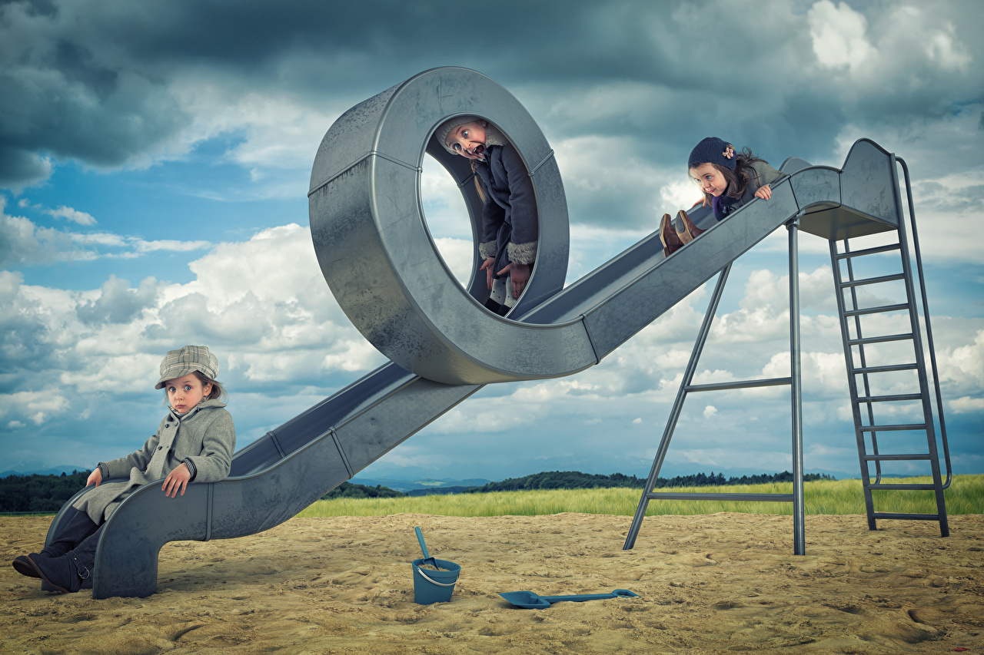
Исследования показали, что отношения между сиблингами (братьями/сестрами) – какие бы они ни были, любящие или неприязненные – наиболее продолжительные и наиболее постоянные близкие отношения между людьми. Они продолжаются дольше большинства дружеских связей, сохраняясь после смерти родителей и создания своих семей.
Отношения с братьями и сестрами формируются в ходе истории их жизни, глубоко укореняются в общем опыте, начиная с раннего детства и до преклонного возраста. Многие из тех, кто планирует семью, включающую более одного ребенка, принимают это решение отчасти потому, что надеются: дети смогут оказать поддержку и опору друг другу в жизни.
Практически все специалисты, занимающиеся подготовкой приемных родителей, сталкиваются с непростой задачей: потребность приемных родителей чувствовать «право» на помещенных в их семью детей – и в то же время потребность кровных родителей чувствовать себя уверенно, общаясь со своими детьми, живущими в приемных семьях. Это внимание к проблемам эмоциональных переживаний взрослых не должно заслонять необходимости работы с чувством потери, сложными переживаниями самих детей.
Важно учитывать, что мышление детей отличается от мышления взрослых. При изучении отношений между сиблингами было выявлено, что ожидания взрослых относительно отношений между их детьми отражают многочисленные годы их личного опыта и воспитания. Однако установлено, что для самих маленьких детей семейные отношения исключительно социальны по своей природе. Для них определения гораздо проще: братья и сестры – это те дети, с которыми они растут и с кем они делят родителей. Маленькие дети мыслят конкретно. И в семьях, включающих приемных детей, вне зависимости от того, скрывается этот факт или нет, и есть ли в ней сиблинги, выросшие в разных семьях, и пытаются ли взрослые им это объяснить, в понимании ребенка все просто: братья и сестры – это те, с кем он живет. Брат – это парень, который никогда не делится своими игрушками. Сестра – это девчонка, которая никогда не убирает за собой со стола и всегда винит в этом меня… и т.д.
Маленькие дети практически никогда не воспринимают своих кровных братьев или сестер, проживающих отдельно в учреждении, оставшихся в кровной семье или находящихся в другой приемной семьей, в качестве сиблингов так же, как тех, с кем дети живут вместе изо дня в день – неважно, связаны ли они при этом с детьми, живущими в этом же доме, по рождению или по социальной ситуации.
Даже в наиболее открытых для контакта приемных семьях, чувства к биологической маме и папе отличаются от чувств к приемным родителям и не всегда соответствуют ожиданиям социума.
С возрастом дети становятся способны все лучше понимать отношения, взаимосвязи между людьми и гораздо больше интересуются отличиями и нюансами в этих вопросах. Например, мы знаем, что в юности многие выросшие в приемных семьях люди активно интересуются вопросами генетики и проясняют, что это может значить для них лично. Становясь взрослыми, они гораздо больше готовы этим интересоваться, стараться понять и оценить свое к этому отношение, разобраться с дополнительными вопросами в связи с существованием биологических братьев и сестер.
Сам факт приема разных детей в семью создает пары сиблингов, которым приходится в любом случае решать, кто они друг для друга. Разрешение этого вопроса является для них задачей на всю жизнь. Даже не в приемных семьях этот вопрос имеет место. Сиблинги могут быть друзьями или врагами, наперсниками или чужими друг другу. Часто взаимоотношения незаметно перемещаются из одной модели в другую, пока сиблинги не достигнут взрослого этапа своей жизни и их отношения не стабилизируются.
Когда отличия между сиблингами крутятся вокруг того, что кто-то из них приемный, а кто-то нет, родителям важно подкреплять веру детей в то, что любовь к ребенку не зависит от того, приемный он или рожденный в данной семье. Так как дети и родители в приемных семьях имеют различные генетические предпосылки, они не могут ожидать внешнего физического сходства и т.д. Различные «генетические корни» детей и родителей могут усложнять процесс принятия их индивидуальных особенностей. Принадлежность к семье у всех детей одинаковая, а потребность сравнивать себя с другими людьми вполне нормальна. Открытое обсуждение этих тем может позволить сиблингам выразить свои опасения и тревоги.
По-иному выглядит картина отношений у братьев и сестер, у которых не сформирована привязанность к матери или отцу. Когда биологическая мама не сумела привить детям близкие отношения, и они у них могут быть отвергающие или избегающие друг друга. Но это не говорит о том, что такие отношения невозможно восстановить. Это возможно. Но потихоньку.
Такие дети бессознательно пытаются вытеснить брата или сестру. Для них кажется, что с появлением брата или сестры, стало только хуже, ведь они появились в семье тогда, когда им и так не хватило внимание от мамы, не досталось ласки и любви от родителей.
Старшие дети могут быть очень злобны к младшим, выражать агрессию к ним, делать им больно, дразнить их, провоцировать на ссору… А младшие могут имитировать их поведение, подражать им и отвечать с такой же силой и упорством, ведь со старшего «автоматически» берется пример, хоть и плохой.
Приемной семье, в которую придут такие сиблинги, будет непросто, но положительный результат обязательно придет!
На практике встречается часто, когда в семью приходят родные братья и сестры, а фамилии – разные.
Дети растут и с этим взрослением появляется много интересующих вопросов. Актуальным становится вопрос: «А почему у меня такая фамилия, а у моего брата – другая?».
В данном случае, стоит заранее подготовить ответ, а главное, подумать над своим поведением во время ответа. Ведь он очень значим для ребенка. Объясните, как есть, при этом дети должны от вас уловить атмосферу спокойствия, доверия и поддержки.
Ребенок может и не так быстро сообразить, понять и уяснить эту тему, ведь тема кровной семьи очень травматична для него. И она соблазнительно интересна для ребенка тем, что это тема родства, его родителей…
В тоже время гораздо более проблематичными в настоящее время являются приемные семьи, в которых один ребенок контактирует с биологической семьей, а другой нет. Ситуация, когда брат/сестра общается с биологическими родственниками, может вызвать чувство заброшенности и ненужности у того, кто не знает свою кровную семью или не имеет с ней контактов. Например, в одной из семей 4-хлетняя девочка была рада, что у нее появился новый маленький братик. Ей понравилась и его биологическая мама, но она начала спрашивать, почему ее кровная мама не приходит с ней видеться. Тогда приемные родители девочки проявили инициативу в поисках контактов с ее биологической матерью. Но порой установление контактов с биологическими родственниками по ряду причин невозможно. Часто открытый прием в семью второго ребенка способствует раскрытию факта приема в семью и более старших детей, если до этого он скрывался.
Знание того, что биологические родители оставили других детей при себе, может значительно усложнить чувство потери, сопровождающее приемного ребенка. Ребенок может винить себя в том, что родители его оставили и злиться на сиблингов, оставшихся в биологической семье. В таких случаях, приемным родителям следует полагаться на свой жизненный опыт и свою компетентность. Зная своего ребенка из опыта каждодневного взаимодействия с ним, основываясь на своем родительском инстинкте, они могут инициировать обсуждение чувств, которые может испытывать ребенок.
На сегодняшний день биологические и приемные семьи нередко договариваются о взаимодействии, которое может подразумевать постоянный контакт ребенка с биологическими родственниками. Для детей в этом случае существует возможность слышать из первых уст от своих биологических родителей, почему так случилось, что они живут не с ними, и почему сейчас родители могут растить детей сами, в случае если сиблинги остались в биологической семье. Невыразимое преимущество открытости приемной семьи состоит в том, что ребенок может говорить непосредственно с биологическими родителями о причинах принятого ими когда-то решения, о жизненных обстоятельствах, сопутствовавших этому решению, о том, как мучительно больно принимать такое решение.
Интегральной частью нашего жизненного пути является исследование вопроса «Кто я?». Для приемного ребенка его биологические братья/сестры становятся частью этого процесса. Это право ребенка – знать, что у него есть те или иные родственники, даже если нет возможности с ними непосредственно контактировать.
Существует возможность для близких отношений между сиблингами, у которых хотя бы один общий родитель, но которые не росли вместе, однако реальность в том, что эти отношения могут быть не столь тесными как среди детей в приемной семье. Постоянное общение и взаимодействие предоставляют возможность сформировать привязанность, эмоционально значимые связи. Сиблинги, растущие вместе в одном доме, обладают богатым опытом и знаниями друг о друге, которые даже самая открытая приемная семья не сможет обеспечить в отношении кровных сиблингов, живущих раздельно. Но все возможно в сфере человеческих отношений, и не следует забывать, что биологические братья и сестры могли воспитываться несколько первых лет жизни вместе в своей семье, и быть сильно привязанными друг к другу.
Если рассматривать формирование отношений сиблингов с замещающей семьей, то они по-разному могут воспринимать приемную родителей. Как один из вариантов, дети, имея нарушения привязанности, стабильную базу отношений ищут в замещающем родителе-мужчине, проецируя на замещающего родителя-женщину свою обиду на биологическую мать. Таким образом, при оценке ресурсности семьи для приема сиблингов, важно обратить внимание на следующие критерии: наличие в личном опыте родителей (особенно женщине) многодетных или расширенных семей, в которых они воспитывались в окружении родных, двоюродных (троюродных и т.д.) братьев и сестер. Наиболее ресурсными являются семьи, в которых женщина была старшей сестрой. Ее опыт в родительской семье определяет во многом и пол сиблингов. Желательно, чтобы старший ребенок из сиблинговой системы был того же пола, что и сиблинг матери, идущий по номеру рождения за ней.
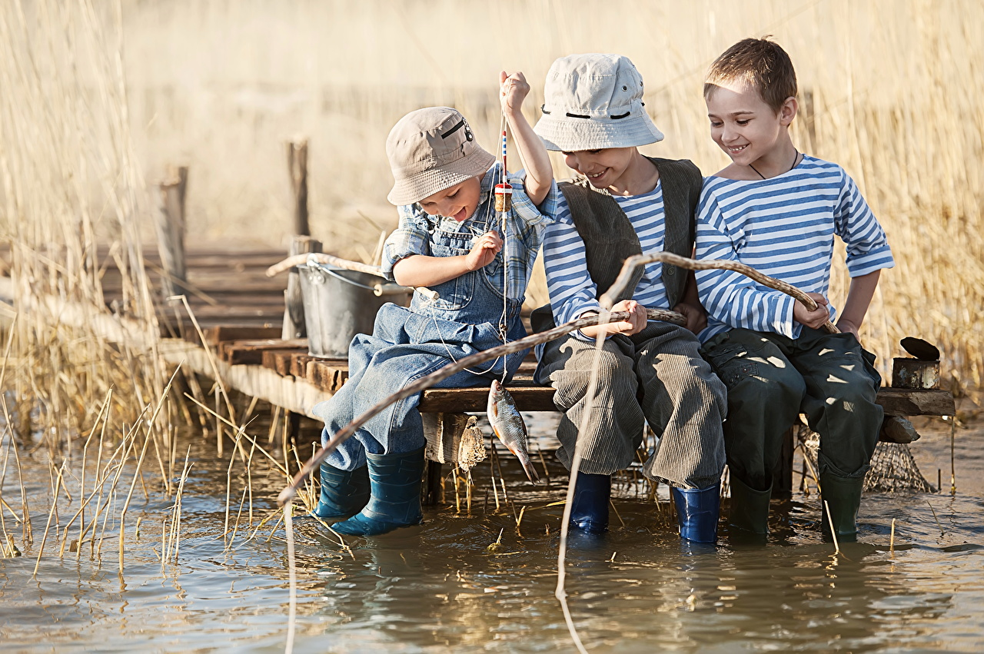
Очень важна четкая ролевая структура семьи, где родители и дети выполняют роль в соответствии со статусом, отсутствует смешение ролей. Например, женщина выполняет роль матери, а не матери, отца, бабушки и т.д. одновременно. Отсутствие межпоколенных коалиций, стабильность семейных отношений и стабильная, хорошо продуманная организация жизни и быта.
Если рассматривать ситуацию, при которой у приемного ребенка есть биологические братья и сестры, которые находятся в разных семьях, то встает вопрос, способствовать их общению или нет? Это зависит от целого ряда обстоятельств.
Если биологические братья и сестры воспитывались какое-то время вместе в своей семье и были сильно привязаны друг к другу, но попали в разные семьи, то утрата связи между ними может привести к вторичной травматизации ребенка после изъятия его из семьи. Поэтому, если обе семьи готовы взаимодействовать, организовывайте общение. Насколько оно должно быть интенсивным решается в зависимости от обстоятельств. Иногда достаточно лишь самого факта, что ребенок знает, где находится брат или сестра, и имеет возможность увидеться с ними «когда захочется».
Сложнее обстоит дело, когда одного из братьев (сестер) взяли в семью, а другой остался в учреждении. Рано или поздно, но у приемного ребенка возникает вопрос: «А можно принять в нашу семью брата(сестру)?». Как объяснить ребенку, что его брат (сестра) должен остаться в учреждении? Если в семье сейчас нет возможности или желания на еще одного ребенка, нужно ли это делать? Здесь важно трезво оценивать свои ресурсы, потому что жалость, чувство долга и вина – плохая база для выстраивания долгосрочных отношений. В этом случае желательно сказать, что у братьев и сестер судьбы разные. Метафорически можно вспомнить дерево с ветками, которые расходятся в разные стороны, но растут из одного ствола. Важно сказать ребенку, который чувствует себя виноватым за то, что его судьба, как ему кажется, сложилась лучше, что он имеет право быть счастливым вне зависимости от того, счастливы ли сейчас его родственники или нет. Что у всех в жизни свои испытания и свои уроки, что сравнивать сложно, так как мы не знаем до конца, что именно происходит у его брата или сестры.
Если у ребенка есть старшие братья и сестры, у которых жизнь уже сложилась, и она по разным причинам не выглядит безопасной (например, кто-то совершил правонарушение или страдает зависимостью), можно поговорить о причинах этих обстоятельств: об отсутствии опыта и поддержки, знаний об устройстве мира. Такие разговоры лучше строить в нейтральном ключе: не следует давать оценки – нужно сообщать только факт и упоминать, что «нас там не было, и мы не можем сказать точно, но предполагаем, что…».
Иногда может возникнуть искушение использовать эту ситуацию в воспитательно-назидательных целях, например: «Будешь плохо учиться, закончишь свою жизнь так же, как брат» или «Хочешь жить так же?». К сожалению, такие высказывания воспитательной функции не выполняют, а скорее наоборот, подчеркивают общность. И именно эта общность может в результате стать ценностью: «Я буду так же плохо учиться, как брат (сестра), чтобы быть ближе и быть похожим на него. Потому что ничего другого общего, подчеркивающего нашу связь, я не знаю».
Если приемный ребенок не знает о наличии брата или сестры, никогда не жил с ними вместе или не помнит об этом, то, по сути, они чужие люди. Когда рассказать об этом и говорить ли вообще – зависит от вас и от обстоятельств. Имея информацию о сиблингах, лучше сообщить о ней как о факте: да, у тебя есть брат или сестра, ему столько-то лет… Можно рассказать о том, где они живут и чем занимаются, если эта история представляется приемной семьей безопасной. Можно рассказать о старшинстве, о том, чем воспоминания о жизни в кровной семье у старших и младших детей могут отличаться.
Рассказывая ребенку о членах его биологической семьи, можно узнать о том, что именно на осознанном уровне он помнит о ней и какое значение придает этой связи: чувствует ли он беспокойство или ответственность за родных и их судьбу, как видит взаимодействие в будущем?
Проговорив эти важные моменты, вы сделаете их менее тревожными и сможете обсуждать варианты дальнейшего развития.
Полученные сведения можно визуализировать (если ребенку это будет интересно) в виде генеалогического дерева, где будут указаны имена его братьев и сестер, их фотографии (если они есть), даты рождения и другая информация. Если ребенок захочет общения с братьями или сестрами, но это в настоящий момент невозможно, помочь могут такие формулировки, как: «Сейчас сложились обстоятельства, которые делают встречу невозможной», «Все может измениться», «Однажды, если ты этого хочешь, вы сможете встретиться». Поддерживая ребенка в этом стремлении, можно предложить ему просто желать своему брату или сестре счастья.
В заключение стоит отметить, что каждый ребенок мечтает о семье и заботе, жаждет быть нужным, любимым и значимым для тех, кто готов стать постоянным взрослым, сопровождающим его по жизни. Приемные родители, которые чутко принимают и постоянно применяют этот принцип – обращаться с каждым ребенком как с уникальной индивидуальностью с уникальными потребностями – могут наладить отношения с детьми наилучшим образом. Несмотря на различия, многие сиблинги в приемных семьях становятся лучшими друзьями.
Так же как нет двух одинаковых взрослых и двух одинаковых пар биологических родителей, нет и двух одинаковых детей, и нельзя ожидать у них одинаковых чувств в связи с попаданием в приемную семью. Некоторые дети удивляются, некоторые нет. Некоторым детям нравится расширенный состав семьи в связи с открытой системой семьи и общением с биологическими родственниками, некоторым детям нет. Некоторые выросшие в «закрытых» приемных семьях люди ищут впоследствии своих родных, а некоторые нет. Что детям действительно нужно, так это знать, что вы как их родители, находитесь «на их стороне», готовы им помочь, поддержать в реализации их потребностей и надежд.
Делайте все, что вы можете, для создания чувства общности, поддержания семейной культуры. Ненавязчивая культивация и сохранение традиций, касающихся отдыха, семейных ритуалов в связи с приемом пищи и отходом ко сну, любимой еды и семейных рецептов, книг, песен и игр, повторных визитов в любимые места – все это способствует формированию у каждого ребенка чувства «МЫ» как семейного единства.
Замечать и поддерживать то, в чем дети, отличающиеся по возрасту и полу, обнаруживают единство, что им нравится делать вместе. Важно продолжать это и в том случае, когда вы обнаруживаете, что эти интересы не слишком могут быть близки вам, но это вносит свой вклад в чувство общности.
Будьте реалистичны в своих ожиданиях относительно отношений между сиблингами. Вы всегда ладили со своим братом или сестрой? Вы охотно делили своих друзей со своей ровесницей-сестрой? Это не так уж несвойственно сиблингам — быть в близких отношениях, пока они маленькие, а потом становиться все более дистанцированными, вплоть до взаимной неприязненной конкуренции друг с другом по ходу взросления, а затем заново открыть друг друга в качестве взрослых сложившихся личностей.
В качестве способов поддержания отношений между сиблингами, опытные замещающие родители также используют:
- общие задания для всей сиблинговой группы;
- обсуждение правил взаимодействия как внутри группы, так и с другими членами семьи;
- совместные ритуалы;
- организацию качественного проведения совместного досуга;
- четкое распределение пространства в семье, размещение сиблингов в разных комнатах, закрепление за ними «своего» места в квартире.
Один приемный родитель рассказывала на групповой встрече, что практически все вечера ее дети – брат с сестрой – уединяются в комнате и начинают что-то увлеченно обсуждать, рассказывать друг другу, а после заливаются звонким смехом. Это и есть формирование здоровой привязанности. Это ценно как для них, так и для родителей.

Литература:
- Бондарева М.Ю. Программа формирования и коррекции родственных взаимоотношений детей-сиблингов, воспитывающихся в детских домах «ТЫ и Я»: методическое пособие. – Хабаровск: ГОУ «Краевой центр психолого-медико-социального сопровождения», 2010. – 55 с.
- Николаева Е.И., Япарова О.Г. Навстречу ребенку. Пособие для принимающих родителей. – М.: ООО «Издательство "Проспект», 2010. – 88 с.
- Ослон В.Н. Жизнеустройство детей-сирот: профессиональная замещающая семья. М. Генезис, 2006. – 368 с.
- Ослон В.Н., Семья Г.В. Модельные программы сопровождения семей, принявших на воспитание детей с ОВЗ, подросткового возраста, сиблингов: методические рекомендации. – М.: Министерство образования и науки Российской федерации (проект). – 2017.
- Семья Г.В. Стандарт предоставления услуги «Сопровождение семей, принявших на воспитание детей-сирот и детей, оставшихся без попечения родителей» в городе Москве. Методические рекомендации по технологиям сопровождения семей, принявших на воспитаниедетей-сирот и детей, оставшихся без попечения родителей, и рекомендации по ихвнедрению. – М.: ООО «Исследовательский проект»,ООО «Вариант», 2014. – 108 с.
- Трудное поведение приемных детей: причины, профилактика, пути помощи // Сборник материалов: региональный опыт, интересные практики, рассказы приемных родителей. – М.: БФ «Здесь и сейчас», 2017. – 287 с.
- Татьяна Панюшева. Отношения между сиблингами (братьями/сестрами) в приемных семьях. [Электронный ресурс] Режим доступа : https://pro-mama.ru - Дата доступа : 18.03.2019.

В приемную семью пришли дети – родные братья и сестры. [Электронный ресурс] Режим доступа : http://mcoso.ru - Дата доступа : 18.03.2019.

Бондарева М.Ю. Особенности воспитания сиблингов (братьев и сестер) в приемной семье. [Электронный ресурс] Режим доступа : https://www.b17.ru - Дата доступа : 18.03.2019.

